Приложение к письму от 09.06.2023 № б/н_

Схема расположения земельного участка, расположенного по адресу: Российская Федерация, Смоленская область, Дорогобужский район, пгт. Верхнеднепровский,
пер. Строителей

Выкопировка из правил землепользования и застройки муниципального образования Верхнеднепровское городское поселение Дорогобужского района Смоленской области

Приложение к письму от 09.06.2023 № _ _

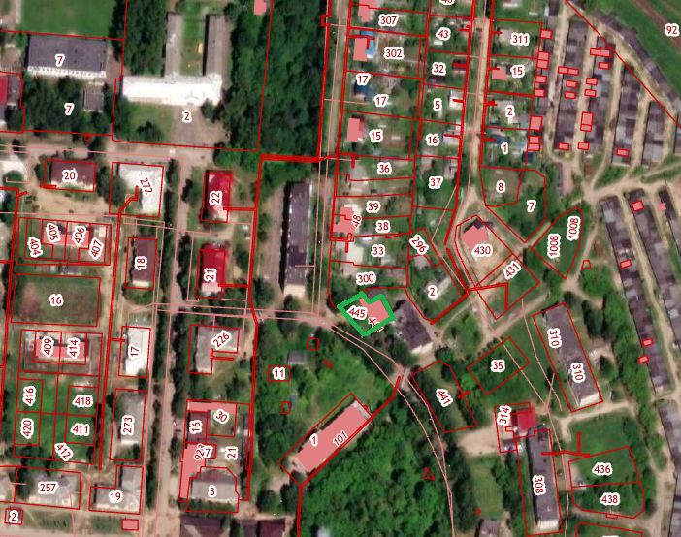

ПРОЕКТ

АДМИНИСТРАЦИЯ МУНИЦИПАЛЬНОГО ОБРАЗОВАНИЯ

«ДОРОГОБУЖСКИЙ РАЙОН» СМОЛЕНСКОЙ ОБЛАСТИ

Р А С П О Р Я Ж Е Н И Е
от № _

Об изменении вида разрешенного
использования земельного участка

Руководствуясь статьей 4 Федерального закона от 29.12.2004 № 191-ФЗ «О введении в действие Градостроительного кодекса Российской Федерации», Градостроительным кодексом Российской Федерации от 29.12.2004 № 190-ФЗ, Земельным кодексом Российской Федерации от 25.10.2001 № 136-ФЗ, учитывая протокол общественных обсуждений:
1. Изменить вид разрешенного использования земельного участка из категории земель населенных пунктов с кадастровым номером 67:06:0020203:445, площадью 657 кв.м, расположенного по адресу: Российская Федерация, Смоленская область, Дорогобужский район, пгт. Верхнеднепровский, пер. Строителей, территориальная зона - зона застройки индивидуальными жилыми домами - Ж.1 с разрешенного вида использования — «предпринимательство», на условно разрешенный вид использования — «спорт».
2. Контроль за исполнением настоящего распоряжения возложить на заместителя Главы муниципального образования «Дорогобужский район» Смоленской области - председателя комитета по жилищно-коммунальному хозяйству, архитектуре и градостроительству Смольянинова А.М.

Глава муниципального образования
«Дорогобужский район» Смоленской области К.Н. Серенков

